“贴心票据”软件常见问题解答

一、打印实时通或其它较长的凭证时，出现小写金额中“角”和“分”位不能打印的情况，

这主要是由于打印纸张未被设置成A3。
解决方法：
第一步：点击页面设置，弹出如下对话框
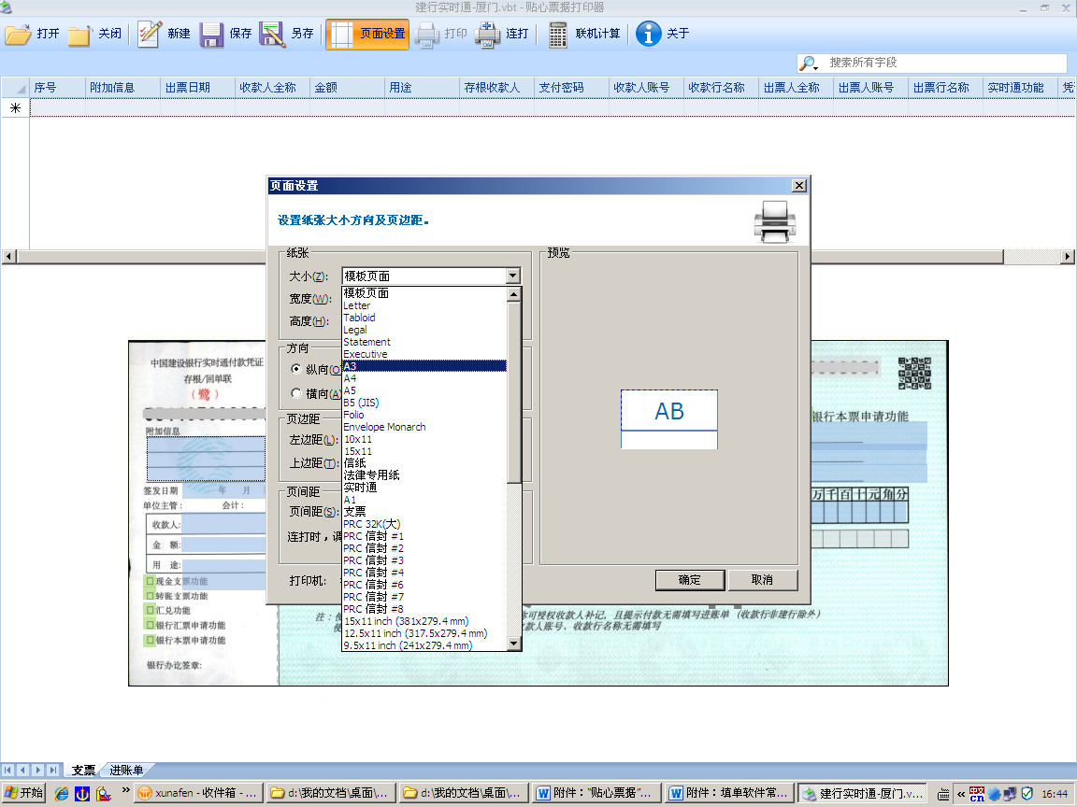
第二步：将纸张大小选择为A3即可。

二、打印选择纸张时，不支持A3纸的选择。
解决方法
第一步：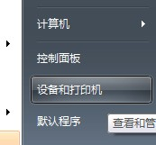点击设备和打印机，弹出如下对话框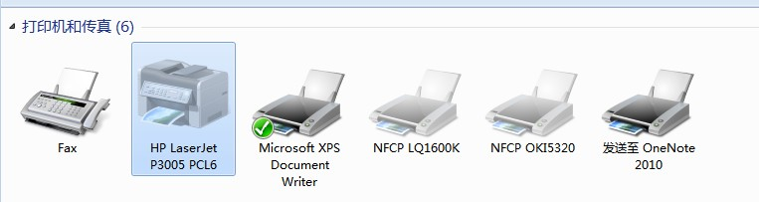
第二步：选中正在使用的打印机后，点击右键，选择打印首选项，弹出如下对话框
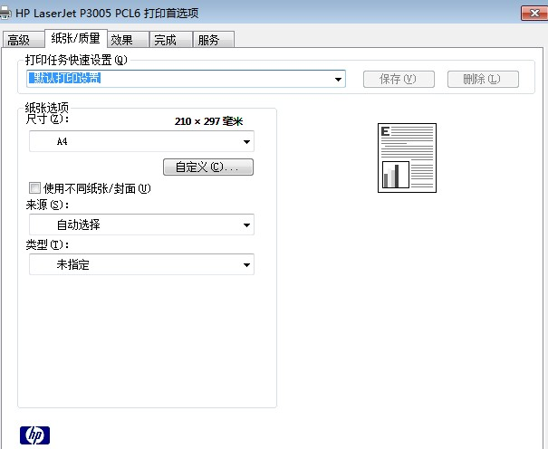
第三步：点击自定义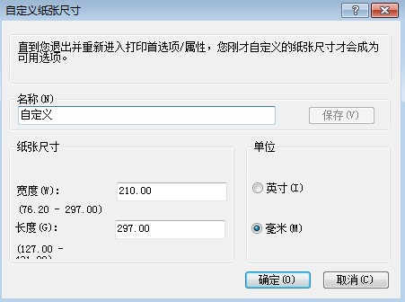
第四步：将里面的值改为如下图所示，即可。
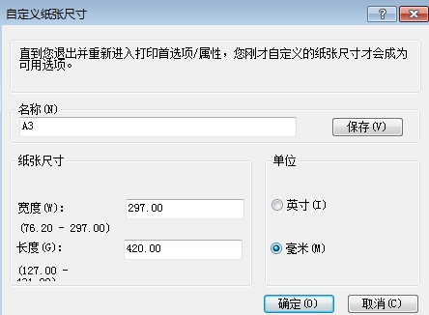

三、即使自定义了A3纸张大小，打印时仍不能选择A3尺寸纸张。
这主要是受到打印机本身参数的限制所导致，很多客户的税控打印机最大打印范围是25.7cm, A3尺寸宽度为29cm.超过了该打印机最大打印范围，所以无法选择到该自定义类型纸张。
解决方法：
第一步：点击 windows开始菜单→设置→打印机和传真。
第二步：选择文件→服务器属性→勾选“创建新格式”
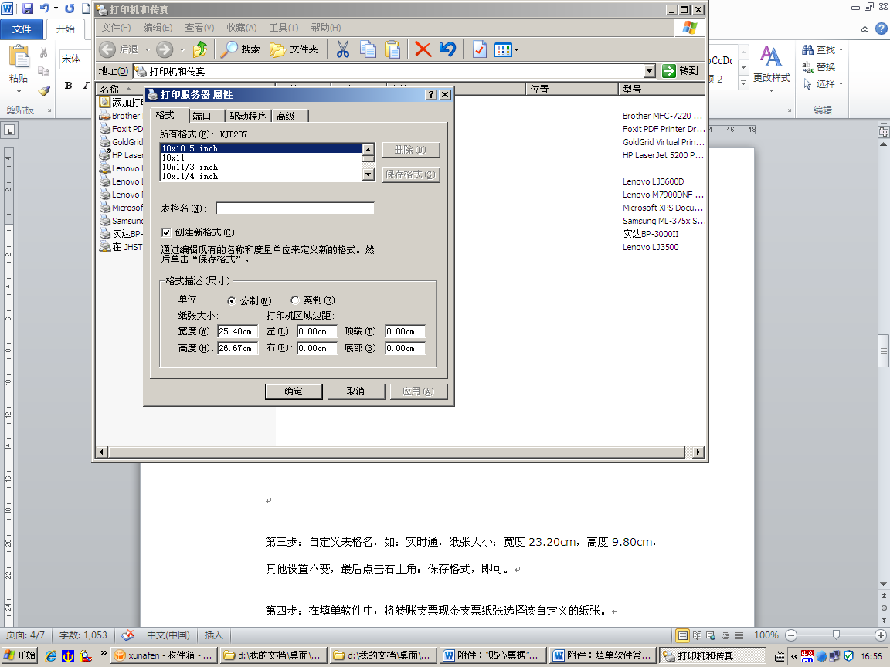
第三步：自定义表格名，如：实时通，纸张大小：宽度23.20cm，高度9.80cm，其他设置不变，最后点击右上角：保存格式，即可。
第四步：在软件中，将纸张选择该自定义的纸张。

四、打印要素不在单元格内，整体偏移。是由于页边距未设置好所导致。
解决方法：
第一步：点击页面设置，弹出如下对话框
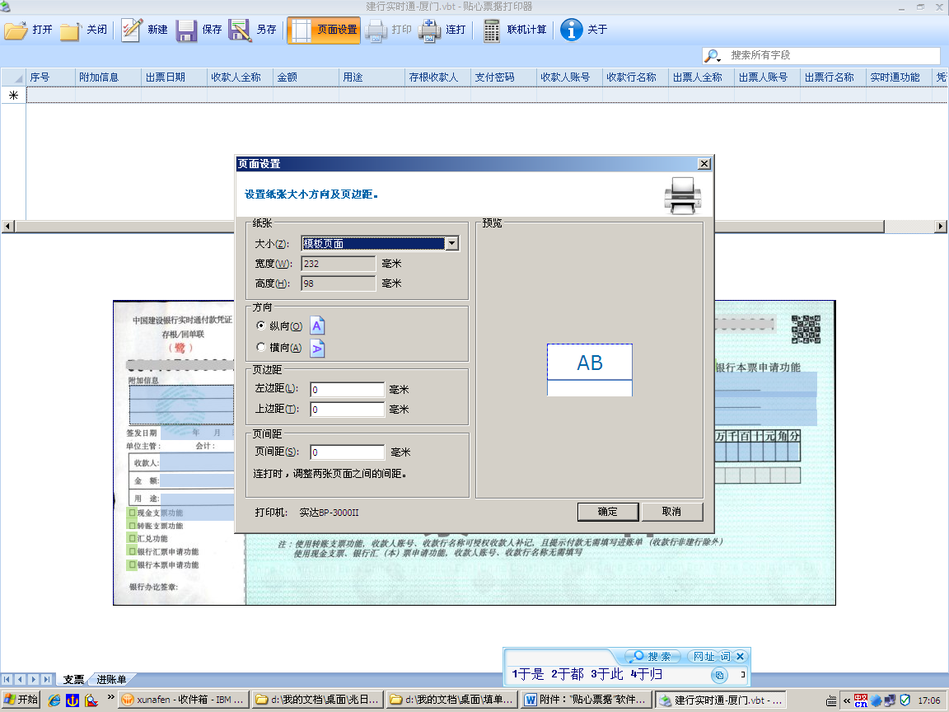
第二步：根据实际偏移量相应调整左边距或上边距
往左偏在“左边距”栏位填入正数。，如1，2
往右偏在“左边距”栏位填入负数。，如-1，-2
往下偏在“上边距”栏位填入负数。，如-1，-2

